Конспект НОД по художественно-продуктивной деятельности рисование с использованием нетрадиционных техник рисования
«Елочка в зимнем наряде»

Воспитатель Мокрых Ирина Васильевна

ТЕМА НОД: рисование елочки «Елочка в зимнем наряде».
Цель: нарисовать законченную композицию зимний лес, (елочка в снежном убранстве), работу выполнить гуашью, используя традиционную (кисточки) и нетрадиционную технику рисования (пальчиком и/или ватными палочками).
Образовательные:
Скорректировать умение детей в изображении несложного пейзажа.
Продолжать способствовать правильному расположению рисунка на листе.
Формировать представления о правилах безопасного обращения с кистью и красками.
Формировать умение выполнять рисунок путем проведения кисточкой
линий (вертикальных, горизонтальных, наклонных), путем использования нетрадиционных методов.
Закреплять знания о времени года (зима);
Поддерживать интерес к изобразительной деятельности;

Воспитательные:
Вызывать эмоциональную отзывчивость на красоту природы.
Воспитывать доброжелательное отношение друг к другу, аккуратность при выполнении работ.
Развивающие:
Развивать художественно-репродуктивные способности.
Обогащать сенсорный опыт
Развивать мелкую моторику.
Развивать память, внимание, воображение и кругозор детей.
Формировать представления о зимних природных явлениях.
Уточнять и активизировать словарь детей.
Развивать у детей эстетическое видение природы в иллюстрациях, учить всматриваться в картины;

Здоровьесберегающие:
Следить за осанкой детей, соблюдать режим двигательной активности
на протяжении всего занятия.
Интеграция
1. Художественно-эстетическое развитие.
2. Речевое развитие.
3. Физическое развитие.
Методы
1. Наглядный.
2. Словесный.
3. Игровой.
4. Продуктивный.
Материал и оборудование:
- краски «Гуашь» (зеленая, белая);
- кисти №5, ватные палочки, зубную щетку, салфетки, клеенки, стаканчики для воды;
- тонированные листы бумаги (формат А4)
- изображение елочек, выполненных в разной технике.
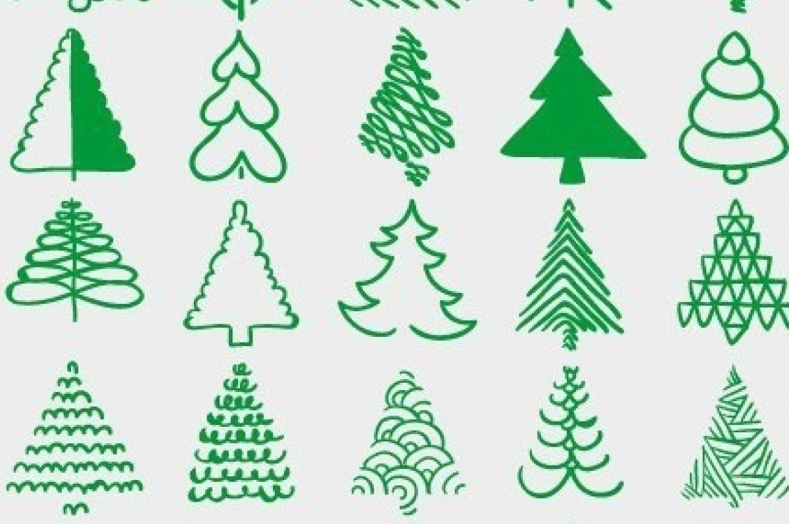
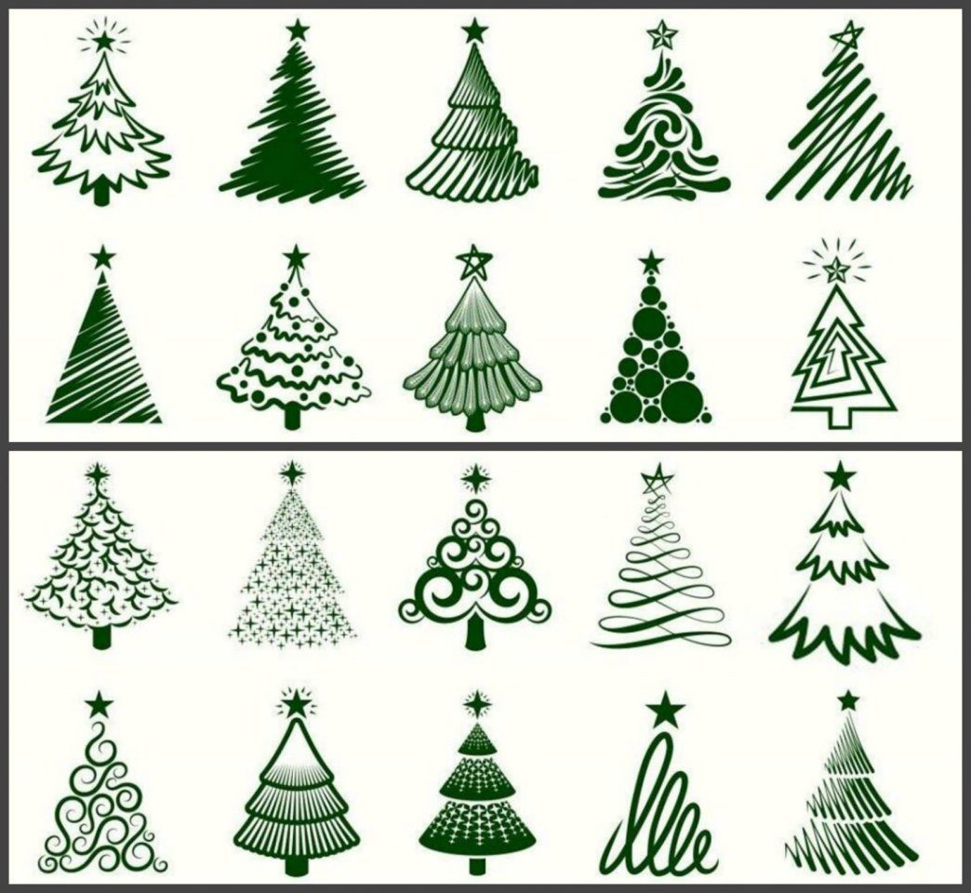
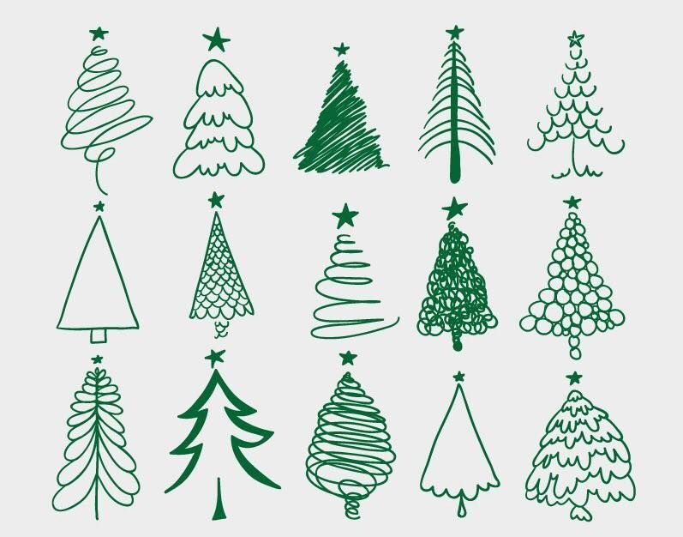
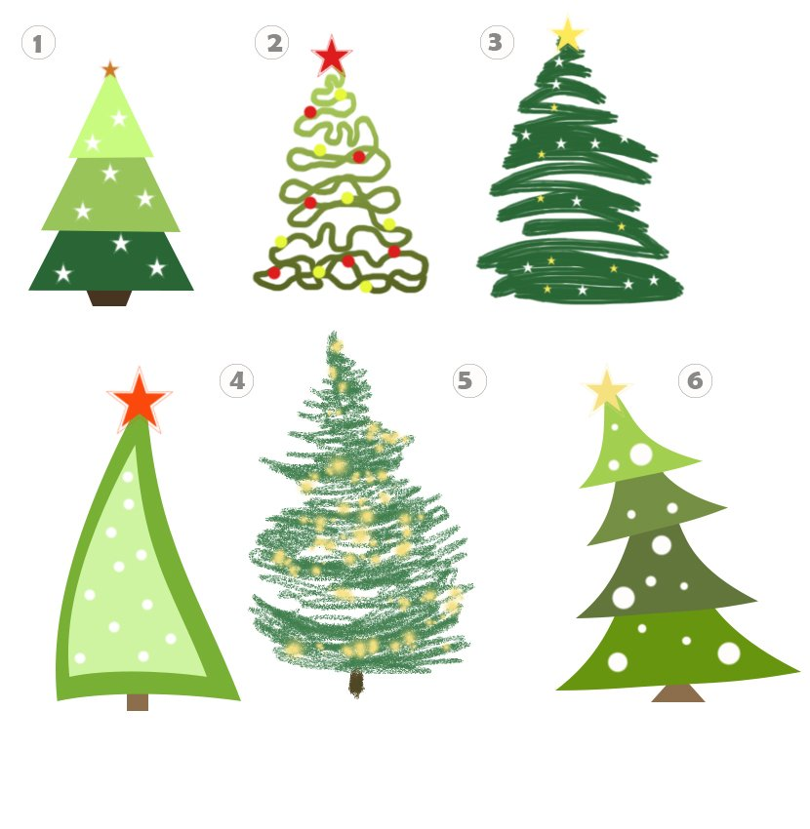
Предварительная работа с детьми в группе детского сада:
- прослушивание стихотворений и песен о елочке;
- рассматривание веточек ели, сравнение;
- наблюдение на прогулке за зимним убранством украшенной елки на участке;
- рассматривание иллюстраций зимних пейзажей.

Ход занятия:
- Вводная часть
Отгадайте мою загадку:
Растут на ней иголки
Толстые и колкие,
И шишки смолистые,
Липкие, душистые.
Она под Новый год
В гости к нам придёт!
Стройная, пушистая
С огнями золотистыми (Ёлка)

Правильно, это новогодняя красавица – ёлочка.
(Рассматривание елочки)
Какого елочка цвета? (зелёного)
Верно, даже есть еще одна загадка про ёлочку:
«Зимой и летом одним цветом».
Это означает, что ёлки в любое время года – зелёные.
У елочки есть ствол. Вот он (показ на картинке)
Какие веточки ? Короткие или длинные? (сверху – короткие, снизу-длинные)
А чтобы елочки получились красивые, давайте смотреть на ёлочку нашей группы, будем на нее смотреть и нарисуем такие же замечательные елочки!
Посмотрите как надо рисовать елочку.
Начинаем рисовать со ствола: набираем краску на кисточку, снимаем лишнюю краску о край баночки, немного отступаем сверху, прикладываем кисть и ведем не отрывая, сверху вниз. Ствол нашей ёлочки готов.
Теперь переходим к веткам. Начинаем с макушки, там у нас веточки короткие: сначала с одной стороны, затем с другой стороны, смотрят ветки вниз.
Постепенно веточки делаем длиннее с обеих сторон, опускаясь вниз. Ветки дружат – держатся парами.
Снизу ветки самые длинные должны получиться.
Елочка готова.

